Bijlage A3 Programma van eisen perceel 3

Ecologisch onderzoek naar kraamverblijfplaatsen van de gewone dwergvleermuis, ruige dwergvleermuis en kleine dwergvleermuis in het kader van het Soorten Management Plan (SMP) Amersfoort

Inleiding
De gemeente Amersfoort beschikt sinds 2021 over een gebiedsgerichte ontheffing (met kenmerk Z-WNB-RI-REG-2020-1243) voor het soortenmanagementplan gebouwbewonende soorten Amersfoort (Arcadis, 2021). Dit SMP geldt voor de huismus, gierzwaluw, huiszwaluw, gewone dwergvleermuis, ruige dwergvleermuis, laatvlieger en gewone grootoorvleermuis.
De opdracht voor dit perceel omvat het ecologisch onderzoek naar kraamverblijfplaatsen van de gewone dwergvleermuis. Niet alle wijken binnen de grenzen van het SMP zijn volledig onderzocht. De gemeente actualiseert met dit onderzoek de kaart met verblijfplaatsen. Dit onderzoek geeft ook een totaalbeeld over het aantal kraamgroepen in Amersfoort.

Vraagstelling
Om de gewone dwergvleermuis goed te kunnen beschermen moet de gemeente weten welke gebouwen gebruikt worden als kraamverblijfplaats door de gewone dwergvleermuis en/of ruige dwergvleermuis en/of kleine dwergvleermuis. In deze opdracht doet u onderzoek naar eerder gevonden kraamverblijfplaatsgebouwen en gaat u op zoek naar nieuwe gebouw die als zomer of kraamverblijfplaats fungeren. U maakt in deze opdracht een inschatting van het aantal kraamgroepen dat in en om Amersfoort verblijft. Verder moet het onderzoek een beter begrip opleveren van hoe het netwerk aan functies (gebouwen/voedselgebieden/vliegroutes) in Amersfoort samenhangt. U geeft per kraamgroep een indicatie van de voedselgebieden wat deze kraamgroep gebruikt. De onderzoeksresultaten geven de samenhang tussen de gebouwen en voedselgebieden weer en helpen bij het beschermen van (mogelijke) vliegroutes in de stad.

In dit onderzoek vragen we u om tijdens alle veldonderzoeken per onderzoeker een batlogger/of soortgelijk vleermuisgeluidenopname apparaat mee te nemen zodat zoveel mogelijk geluiden van vleermuizen zoals de laatvlieger, meervleermuis, rosse vleermuis, gewone grootoorvleermuis en tweekleurige vleermuis worden vastgelegd. Deze informatie wordt in een volgend onderzoek gebruikt om gerichtere locaties voor onderzoek naar deze zeldzamere vleermuizen uit te voeren. Tevens kan de data als afwezigheid van deze soorten (‘nulwaarneming’) voor deze soorten fungeren.

Er zijn in Amersfoort meerdere inbouwvoorzieningen voor de gewone dwergvleermuis gemaakt. In de fietsrondes vragen we de onderzoekers om bij deze gebouwen expliciet aan te geven of er wel of geen kraamgroep gebruik maakt van de inbouwvoorziening (nulmeting).

Projectgebied
Het onderzoek betreft het gebied van het Soorten Management Plan (zie figuur 1), dit beslaat grotendeels de gehele bebouwde kom van Amersfoort.

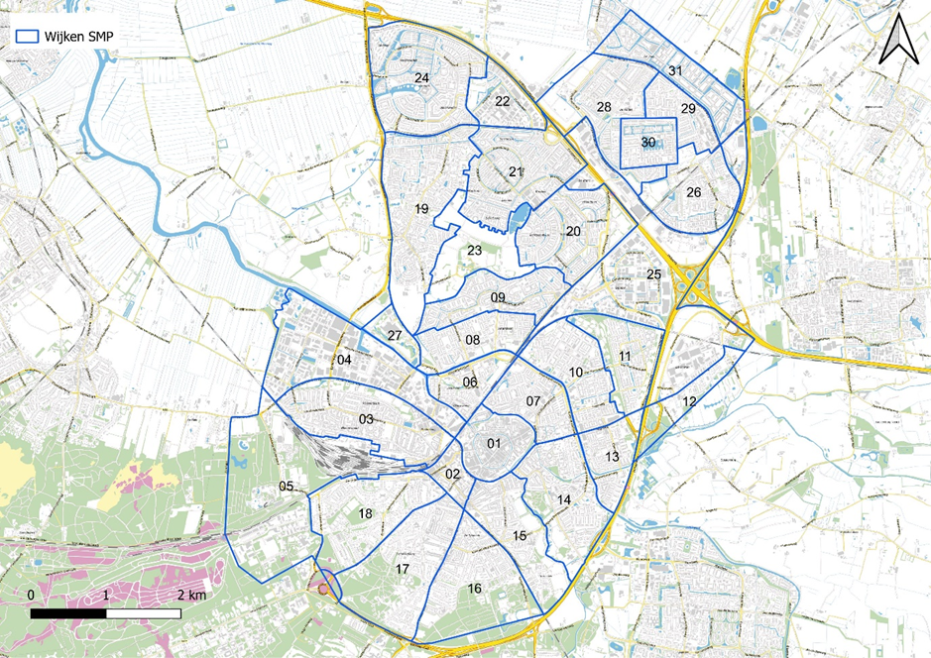
Figuur 1: projectgebied van het Soorten Management Plan met de salderingswijken.

Werkwijze
Binnen het SMP worden onder gebouwen de bovengrondse gebouwen, woningen en bedrijfsruimten verstaan. IJskelders, bunkers en bruggen zijn geen onderdeel van het SMP en worden niet meegenomen in het onderzoek.

Onderzoek kraamverblijfplaatsen
Het onderzoek naar kraamverblijfplaatsen van de gewone dwergvleermuis dient te voldoen aan de volgende eisen:
- Onderzoek volgens de ‘Richtlijn vleermuisonderzoek grote gebieden’ V03 van januari 2024; Ronde 1 en 2 (bezoek 1 tot en met 8), of een nieuwere versie.
- De deskundigheid van de onderzoekers voldoet aan de eisen uit het ‘Achtergronddocument Vleermuisonderzoek Grote Gebieden’ (NGB & Zoogdiervereniging, 2024b). Deze eisen voor deskundigheid zijn gesteld vanwege de complexere wijze van onderzoek in het kader van een SMP. Het al fietsend waarnemen en interpreteren van geluid en gedrag van vleermuizen vergt namelijk meer kennis, ervaring en inzicht dan regulier onderzoek waarbij bijvoorbeeld één gebouw onderzocht moet worden.
- In het veldonderzoek worden bestaande kraamverblijfplaatsen en bekende inbouwkraamvoorzieningen meegenomen in de fietsrondes.
- De waarnemingen worden met alle bovenstaande informatie als Geopackage aangeleverd aan de gemeente Amersfoort binnen een maand na afronding van het veldonderzoek.
- De waarnemingen worden binnen een maand na afronding van het veldonderzoek in de Nationale Databank Flora Fauna (NDFF) ingevoerd.

Waarnemingen registreren
De waarnemingen die verzameld worden voldoen aan de volgende eisen:
- Bij alle waarnemingen van een vermoedelijke verblijfplaats wordt genoteerd of deze zich in een nest(inbouw)kast of in het gebouw zelf bevindt.
- Bij voormalige kraamverblijfplaatsgebouwen en inbouwvoorzieningen waar wel gekeken is maar waar geen kraamgroep is waargenomen wordt een nulwaarneming in de GIS omgeving van de opdrachtnemer geregistreerd.
Per waarneming wordt minimaal vermeld:
- Soort
- Aantal individuen
- Type verblijfplaats
- Gedrag vleermuizen (zwermend, aantikkend, inkruipend, etc.)
- Gebouwdeel waarin vleermuizen zich bevinden (bijvoorbeeld dakrand, dak, schoorsteen, spouw, inbouwkast, etc.)

Onderzoek reeds gerealiseerde inbouwvoorzieningen
In Amersfoort zijn voor vleermuizen meerdere inbouwvoorzieningen in gebouwen getroffen, waaronder enkele kraamvoorzieningen. Met dit onderzoek evalueert de gemeente of deze verblijfplaatsen (al) gebruikt worden. In het programma van wensen wordt de aanbieder uitgenodigd een aanbieding te doen voor het ecologisch onderzoek naar de effectiviteit van deze inbouwvoorzieningen.

Vrijwilligers
Het is een mogelijkheid om bij uitvliegtellingen en/of ingebouwde kraamvoorzieningen vrijwilligers mee te laten tellen maar altijd onder begeleiding van een ecologisch expert. Daarbij wordt door de gemeente ge-eist dat dit altijd gebeurt onder begeleiding van een ecologisch expert. In het programma van wensen wordt de aanbieder uitgenodigd om voor de inzet van vrijwilligers een aanbieding te doen.

Bekende kraamverblijfgebouwen Amersfoort
Er zijn meerdere informatiebronnen voor kraamverblijfplaatsen voor de gewone dwergvleermuis in Amersfoort. Hieronder een kaart van bekende kraamverblijfplaatsen. De waarnemingen zijn afkomstig uit WrnPro van de Gemeente Amersfoort en de NDFF.
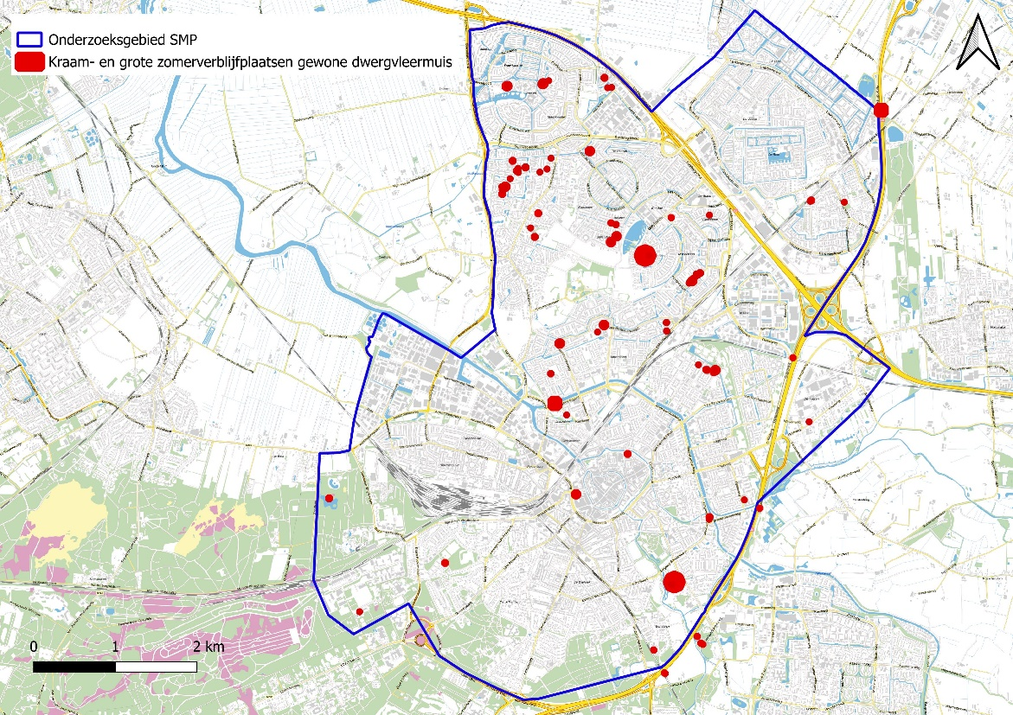
Figuur 2. Kaart met (bekende) kraamverblijfplaatsen van de gewone dwergvleermuis binnen het projectgebied SMP (bron NDFF en WrnPro gemeente Amersfoort).
Van zowel de ruige dwergvleermuis als de kleine dwergvleermuis zijn er geen kraamverblijfplaatsen bekend uit de gemeente Amersfoort.
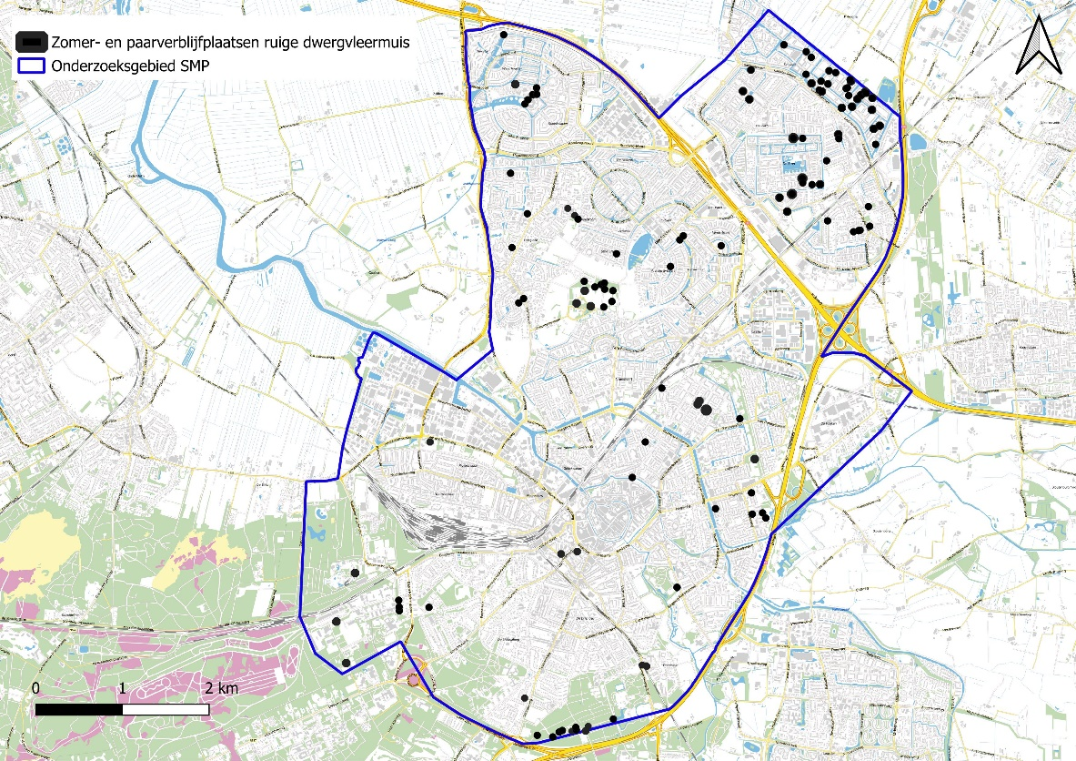
Figuur 3. Kaart met bekende zomer- en paarverblijfplaatsen ruige dwergvleermuis.
Als achtergrondinformatie voegen we een kaart met de bekende kraamgroepen laatvlieger en rosse vleermuis toe. Hier zal in een volgend onderzoek (buiten deze opdracht) gericht naar gezocht worden. Alle (kraam-)verblijfplaatsen van de laatvlieger, meervleermuis, grootoorvleermuis en tweekleurige vleermuis die ‘als bijvangst’ bij dit onderzoek gevonden worden, worden als waarnemingen doorgegeven. Hiervan wordt de vleermuissoort, het aantal individuen, het type verblijfplaats, gedrag van de vleermuis (zwermend, aantikkend, inkruipend, etc.) en het gebouwdeel waarin de vleermuis zich bevindt (bijvoorbeeld dakrand, dak, schoorsteen, spouw, inbouwkast, etc.) geregistreerd. Deze waarnemingen worden als Geopackage aan de gemeente doorgegeven en in de NDFF geregistreerd binnen een maand na afronding van het veldonderzoek.
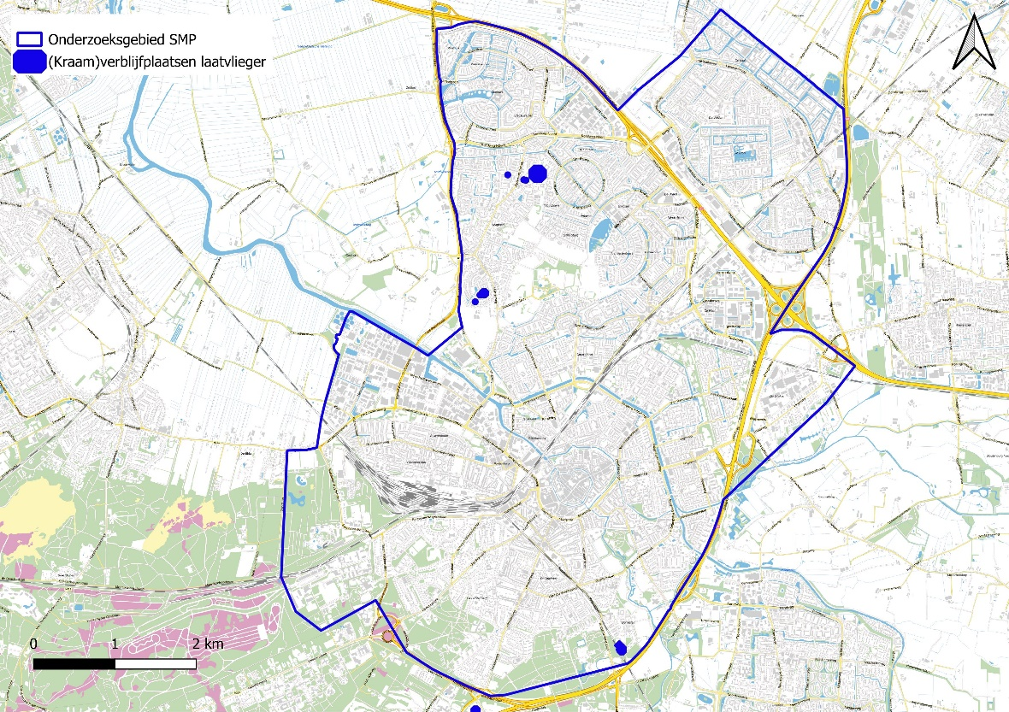
Figuur 4. Kaart met bekende kraamverblijfplaatsen laatvlieger.
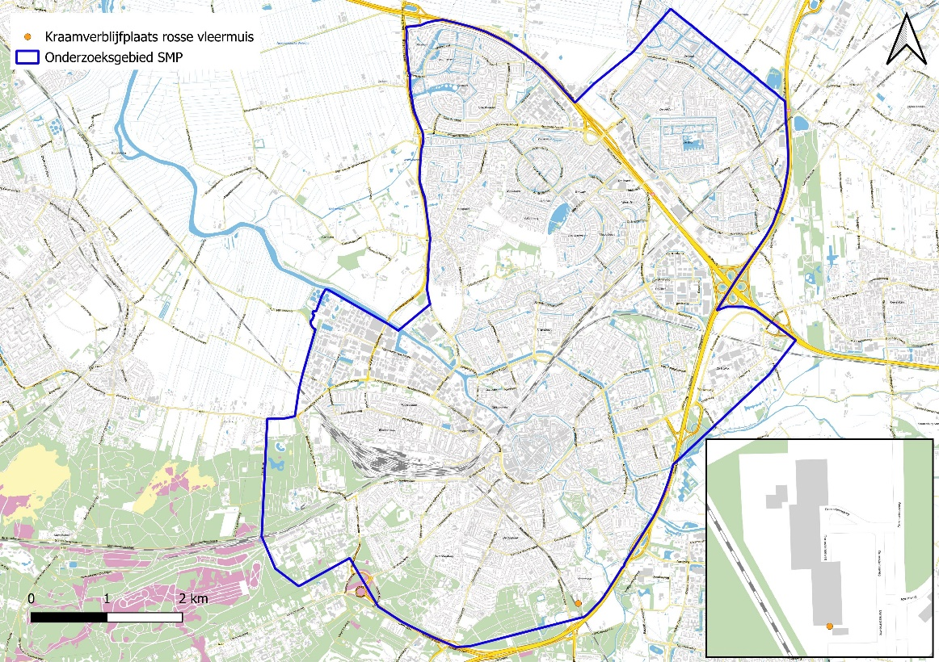
Figuur 4. Bekende kraamverblijfplaats rosse vleermuis in een gebouw.
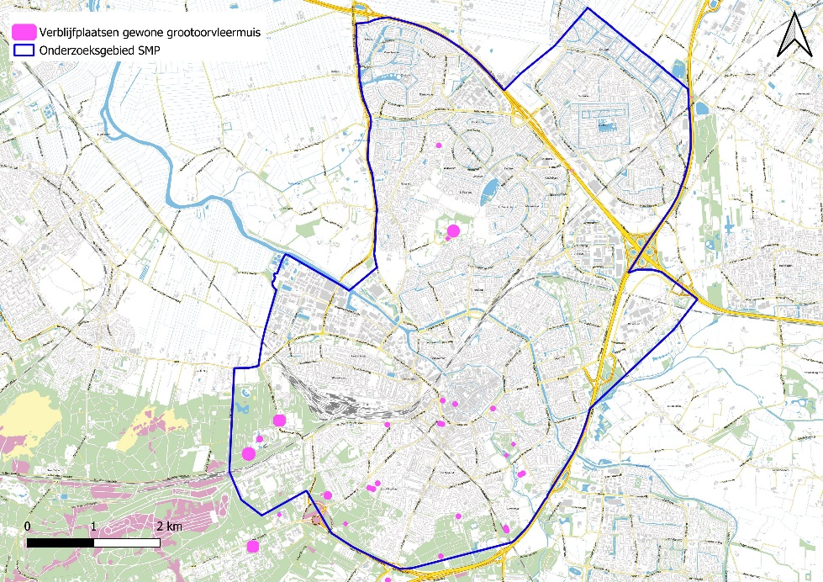
Figuur 5. Verblijfplaatsen gewone grootoorvleermuis.
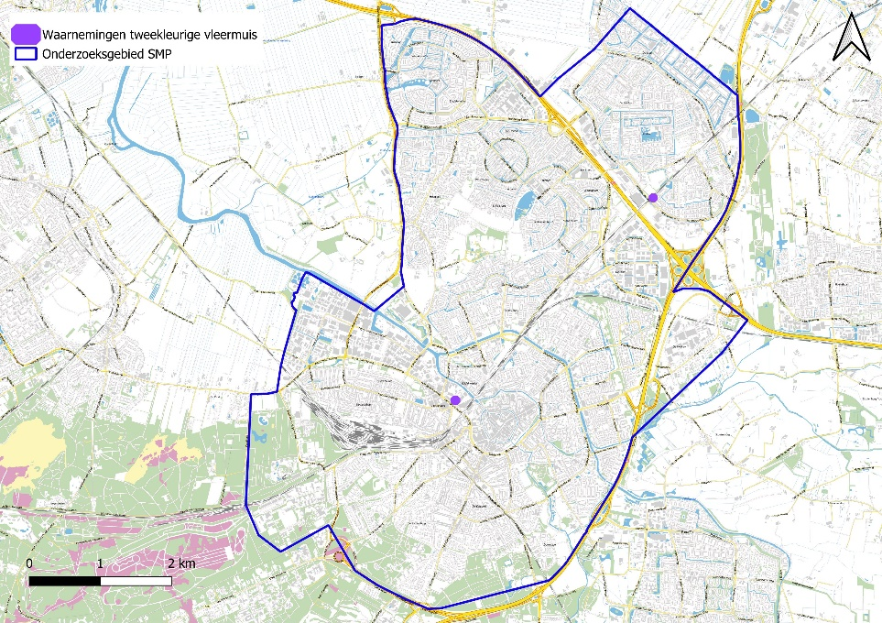
Figuur 6. Waarnemingen van de tweekleurige vleermuis.
6. Resultaat/product
De volgende producten dienen te worden opgeleverd:
- Een dataset (Geopackage) met daarin de onderzochte gebouwen en of er zwermende, invliegende of uitvliegende vleermuizen zijn gezien per onderzoeksronde of niet (nulmeting). Tevens worden hier nieuw ontdekte inbouw kraamvoorzieningen aan toegevoegd. Per (grotere) verblijfplaats het aantal uitvliegende vleermuizen. Per aangetroffen verblijfplaats dient aangegeven te worden:
  - Vleermuissoort
  - Aantal individuen
  - Type verblijfplaats
  - Gedrag vleermuizen (invliegend, uitvliegend, zwermend, etc.)
  - Gebouwdeel waarin vleermuizen zich bevinden (bijvoorbeeld dakrand, dak, schoorsteen, spouw, inbouwkast, etc.).
- Een dataset (Geopackage) met data van verblijfplaatsen van andere vleermuissoorten als bijvangst in het onderzoek. Per aangetroffen verblijfplaats dient aangegeven te worden:
  - Vleermuissoort
  - Aantal individuen
  - Type verblijfplaats
  - Gedrag vleermuizen (invliegend, uitvliegend, zwermend, etc.)
  - Gebouwdeel waarin vleermuizen zich bevinden (bijvoorbeeld dakrand, dak, schoorsteen, spouw, inbouwkast, etc.).
- Een rapportage met daarin de onderzoeksmethode, de informatie over de veldbezoeken, de resultaten en een interpretatie van de resultaten. De concept rapportage dient voor 1 november 2025 opgeleverd te worden.
- Een dataset met batloggerdata waarop een analyse heeft plaatsgevonden met alle mogelijke waarnemingen van de laatvlieger, meervleermuis (analyse tot op het niveau ‘myoot’ is voldoende), tweekleurige vleermuis, gewone grootoorvleermuis en rosse vleermuis. Gewone dwergvleermuis, ruige dwergvleermuis of kleine dwergvleermuis analyse is niet noodzakelijk op deze dataset.
- Alle waarnemingen van de kraamverblijfplaatsen dienen binnen één maand na afronding van het veldonderzoek in de NDFF te zijn opgenomen met als ‘gedrag’ kraamverblijfplaats, zomerverblijfplaats, zwermend.
- De batloggerdata met waarnemingen van de laatvlieger, meervleermuis, tweekleurige vleermuis, gewone grootoorvleermuis en rosse vleermuis dient uiterlijk 30 december 2025 bij ons te worden opgeleverd en in de NDFF te zijn opgenomen. Interpretatie van deze data zal in een ander offerteverzoek worden uitgevraagd.
- Er vindt een (digitaal) startoverleg plaats voor aanvang van het onderzoek, een e-mail of overleg waarin tussentijdse bevindingen worden besproken en een afrondend overleg.

